**Задание 1**

*Провести функциональное тестирование функции “Создание записи”. Ожидаемый результат – список функциональных дефектов оформленных в виде баг-репортов.*

1. Simplanum - Создание записи : Создание записи после нажатия кнопки закрытия

*Version:* v2.1.613

*Severity: Minor*

*Priority: Medium*

*Browser:* Google Chrome 86.0.4240.111

*Steps:*

1. Открыть сайт
2. Нажать кнопку “Новая заметка”
3. Ввести любой текст в поле “Введите текст”
4. Нажать кнопку закрытия (“крестик”)

*Actual result:* Новая заметка сохранена

*Expected result:* Появляется предложение сохранить заметку, либо выйти без сохранения

2. Simplanum - Создание записи : Время не распознается автоматически, если оно находится перед датой

*Version:* v2.1.613

*Severity:* Medium

*Priority:* Medium

*Browser:* Google Chrome 86.0.4240.111

*Steps:*

1. Открыть сайт
2. Нажать кнопку “Новая заметка”
3. Ввести текст в формате “в <время> <дата>”

*Actual result:* Распознается только дата

*Expected result:* Распознаются дата и время

3. Simplanum - Создание записи : Кнопка “Сохранить” активна при отсутствии текста в записи

*Version:* v2.1.613

*Severity:* Trivial

*Priority:* Low

*Browser:* Google Chrome 86.0.4240.111

*Steps:*

1. Открыть сайт
2. Нажать кнопку “Новая заметка”
3. Нажать кнопку сохранить

*Actual result:* Кнопка активна, запись не сохраняется, но не появляется никакой ошибки

*Expected result:* Кнопка неактивна, либо при ее нажатии появляется оповещение (Например, “Запись не сохранена, так не было введено никакой информации”)

4. Simplanum - Создание записи : Имеется возможность сохранить пустую запись

*Version:* v2.1.613

*Severity:* Trivial

*Priority:* Low

*Browser:* Google Chrome 86.0.4240.111

*Steps:*

1. Открыть сайт
2. Нажать кнопку “Новая заметка”
3. Ввести любой текст
4. Стереть введенный текст

*Actual result:* Пустая заметка добавляется в общий список

*Expected result:* Кнопка сохранения становится неактивной, либо при ее нажатии запись не сохраняется и появляется оповещение (Например, “Запись не сохранена, так не было введено никакой информации”)

5. Simplanum - Создание записи : Время и дата не распознаются из текста заметки после установления уведомления

*Version:* v2.1.613

*Severity:* Major

*Priority:* Medium

*Browser:* Google Chrome 86.0.4240.111

*Steps:*

1. Открыть сайт
2. Нажать кнопку “Новая заметка”
3. Ввести текст вида “<дата> в <время>”
4. Нажать в левом верхнем углу на распознанную дату и время
5. Нажать на вкладку “Напоминания”
6. Выбрать любое время
7. Закрыть окно
8. Попробовать изменить время или дату

*Actual result:* Время и дата в левом верхнем углу не меняются

*Expected result:* Время и дата в левом верхнем углу меняются

6. Simplanum - Создание записи : Заметка с сегодняшней датой назначается на ту же дату в следующем году

*Version:* v2.1.613

*Severity:* Minor

*Priority:* Medium

*Browser:* Google Chrome 86.0.4240.111

*Steps:*

1. Открыть сайт
2. Нажать кнопку “Новая заметка”
3. Ввести текст с датой текущего дня (Например, “Сходить в магазин 4 ноября”)
4. Обратить внимание на распознанную дату в левом верхнем углу

*Actual result:* День и месяц отображаются корректно, а год выбран не текущий, а следующий (То есть “4 ноября 2021 г.”)

*Expected result:* Дата отображается полностью корректно(Либо отображается надпись “Сегодня”), так как день еще не закончен и у пользователя могут быть назначены дополнительные задания

**Задание 2**

*Провести GUI и юзабилити тестирование функции “Создание записи”.*

*Ожидаемый результат – список GUI дефектов, а также предложений по улучшению работы и их внешнего вида.*

1. Ширина окна для создания записи в режиме “окно” браузера не адаптируется под размеры экрана (В том числе не появляется scroll, таким образом часть функционала становится недоступной)

Предложение: Настроить адаптивность ширины области создания заметки под размеры окна, либо добавить scroll

1. Отсутствие мобильной версии сайта, вследствие чего разметка не адаптируется под экран смартфона

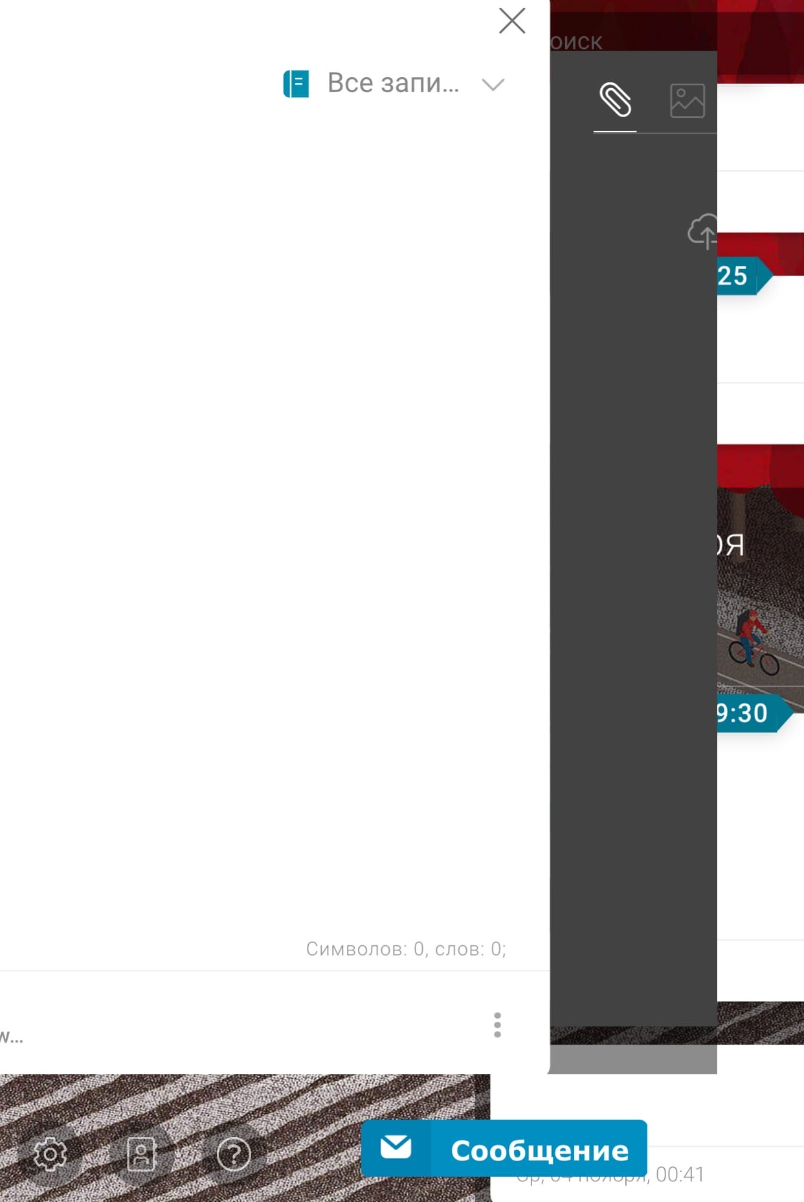

Предложение: Настроить адаптивность интерфейса под мобильные устройства

1. Кнопка удаления располагается поверх текста

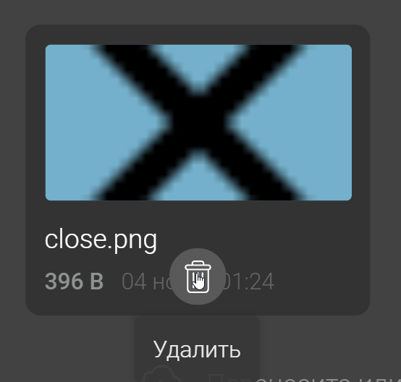

Предложение: Имеется два альтернативных варианта расположения кнопки

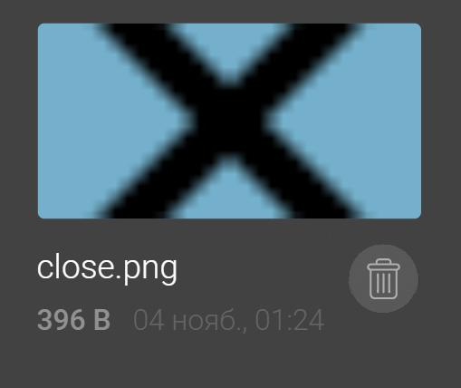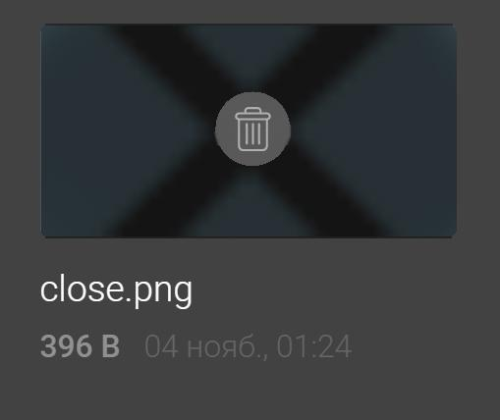

1. На английском языке в пункте “Change Color” второе слово написано с большой буквы

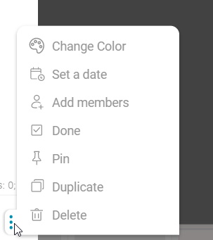

Предложение: Выбрать единый стиль написания текста (т.е. либо каждое слово с большой буквы, либо только первое слово(не считая имен собственных) написано с большой буквы)

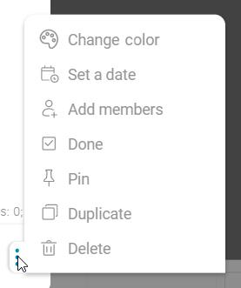

1. Если создать блокнот с определенным цветом в одном браузере, то в другом браузере он будет отображаться в дефолтном синем цвете

Например, список блокнотов в браузере Chrome

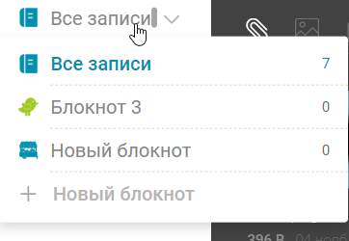

Тот же список в браузере Firefox:

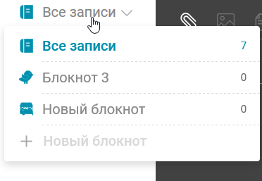

Предложение: Соблюдать единый стиль во всех браузерах

1. Check box со временем уведомлений для произошедших событий хоть и выглядят неактивными, но остаются кликабельными

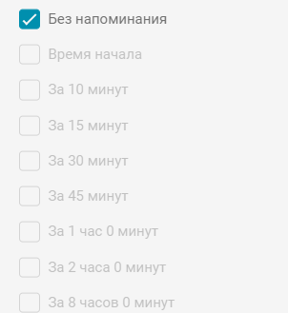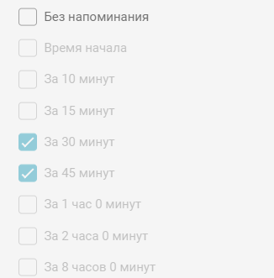

Предложение: Сделать неактивными Check box для произошедших событий

1. В окне для прикрепления вложений название вкладки для изображений написано в единственном числе

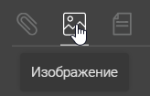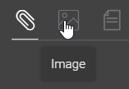

В то время, как название вкладки для документов написано во множественном.

Предложение: Все вкладки именовать во множественном числе, то есть “Изображения” и “Images”

**Задание 3**

*Написать тест-кейсы по функции “Создание записи”.*

*Ожидаемый результат – Правильно оформленные тест-кейсы.*

1. Создание записи - с обычным текстом

|  |  |  |
| --- | --- | --- |
| Предусловие: Пользователь залогирован. Находится на главной странице. Открыто окно для создания новой заметки | | |
| № | Шаги | Ожидаемый результат |
| 1 | Ввести любой текст | Текст отображается в текстовом поле |
| 2 | Нажать кнопку “Сохранить” | Заметка сохранена. Введенный текст отображается корректно |

2. Создание записи - с форматированием текста (Жирный)

|  |  |  |
| --- | --- | --- |
| Предусловие: Пользователь залогирован. Находится на главной странице. Открыто окно для создания новой заметки | | |
| № | Шаги | Ожидаемый результат |
| 1 | Нажать кнопку B (Жирный) | Кнопка становится активной |
| 2 | Ввести любой текст | Текст с форматированием отображается в текстовом поле |
| 3 | Нажать кнопку “Сохранить” | Заметка сохранена. Введенный текст отображается корректно |

3. Создание записи - с форматированием текста (Курсив)

|  |  |  |
| --- | --- | --- |
| Предусловие: Пользователь залогирован. Находится на главной странице. Открыто окно для создания новой заметки | | |
| № | Шаги | Ожидаемый результат |
| 1 | Нажать кнопку *I* (Курсив) | Кнопка становится активной |
| 2 | Ввести любой текст | Текст с форматированием отображается в текстовом поле |
| 3 | Нажать кнопку “Сохранить” | Заметка сохранена. Введенный текст отображается корректно |

4. Создание записи - с форматированием текста (Подчеркнутый)

|  |  |  |
| --- | --- | --- |
| Предусловие: Пользователь залогирован. Находится на главной странице. Открыто окно для создания новой заметки | | |
| № | Шаги | Ожидаемый результат |
| 1 | Нажать кнопку U (Подчеркнутый) | Кнопка становится активной |
| 2 | Ввести любой текст | Текст с форматированием отображается в текстовом поле |
| 3 | Нажать кнопку “Сохранить” | Заметка сохранена. Введенный текст отображается корректно |

5. Создание записи - с нумерованным списком

|  |  |  |
| --- | --- | --- |
| Предусловие: Пользователь залогирован. Находится на главной странице. Открыто окно для создания новой заметки | | |
| № | Шаги | Ожидаемый результат |
| 1 | Нажать кнопку “Нумерованный список” | Кнопка становится активной. В поле ввода отображается цифра “1.” |
| 2 | Ввести несколько пунктов списка | Каждый новый пункт начинается со следующей по списку цифры |
| 3 | Нажать кнопку “Сохранить” | Заметка сохранена. Введенный текст отображается корректно |

6. Создание записи - с маркированным списком

|  |  |  |
| --- | --- | --- |
| Предусловие: Пользователь залогирован. Находится на главной странице. Открыто окно для создания новой заметки | | |
| № | Шаги | Ожидаемый результат |
| 1 | Нажать кнопку “Маркированный список” | Кнопка становится активной. В поле ввода отображается символ “●” |
| 2 | Ввести несколько пунктов списка | Каждый новый пункт начинается с символа “●” |
| 3 | Нажать кнопку “Сохранить” | Заметка сохранена. Введенный текст отображается корректно |

7. Создание записи - с распознаванием даты и времени (Порядок: дата - время)

|  |  |  |
| --- | --- | --- |
| Предусловие: Пользователь залогирован. Находится на главной странице. Открыто окно для создания новой заметки | | |
| № | Шаги | Ожидаемый результат |
| 1 | Ввести текст в формате “<дата> в <время>” | В левом верхнем углу появляется “флажок” с датой и временем |

7. Создание записи - с распознаванием даты и времени (Порядок: дата - время)

|  |  |  |
| --- | --- | --- |
| Предусловие: Пользователь залогирован. Находится на главной странице. Открыто окно для создания новой заметки | | |
| № | Шаги | Ожидаемый результат |
| 1 | Ввести текст в формате “<дата> в <время>” | В левом верхнем углу появляется “флажок” с датой и временем |

8. Создание записи - с распознаванием даты и времени (Порядок: время - дата)

|  |  |  |
| --- | --- | --- |
| Предусловие: Пользователь залогирован. Находится на главной странице. Открыто окно для создания новой заметки | | |
| № | Шаги | Ожидаемый результат |
| 1 | Ввести текст в формате “в <время> <дата>” | В левом верхнем углу появляется “флажок” с датой и временем |

9. Создание записи - с отключенным распознаванием даты и времени (Порядок: дата - время)

|  |  |  |
| --- | --- | --- |
| Предусловие: Пользователь залогирован. Находится на главной странице. Открыто окно для создания новой заметки | | |
| № | Шаги | Ожидаемый результат |
| 1 | Ввести текст в формате “<дата> в <время>” | В левом верхнем углу не появляется “флажок” с датой и временем |

10. Создание записи - с отключенным распознаванием даты и времени (Порядок: время - дата)

|  |  |  |
| --- | --- | --- |
| Предусловие: Пользователь залогирован. Находится на главной странице. Открыто окно для создания новой заметки | | |
| № | Шаги | Ожидаемый результат |
| 1 | Ввести текст в формате “в <время> <дата>” | В левом верхнем углу не появляется “флажок” с датой и временем |

11. Создание записи - со списком задач (Все задачи не выполнены)

|  |  |  |
| --- | --- | --- |
| Предусловие: Пользователь залогирован. Находится на главной странице. Открыто окно для создания новой заметки | | |
| № | Шаги | Ожидаемый результат |
| 1 | Нажать на надпись “Новая задача” | Появляется возможность ввести текст задачи |
| 2 | Ввести несколько задач | Все задачи отображаются с неактивным check box |
| 3 | Нажать кнопку “Сохранить” | Заметка сохранена. Введенный список задач отображается корректно |

12. Создание записи - со списком задач (Есть выполненные задачи)

|  |  |  |
| --- | --- | --- |
| Предусловие: Пользователь залогирован. Находится на главной странице. Открыто окно для создания новой заметки | | |
| № | Шаги | Ожидаемый результат |
| 1 | Нажать на надпись “Новая задача” | Появляется возможность ввести текст задачи |
| 2 | Ввести несколько задач | Все задачи отображаются с неактивным check box |
| 3 | Отметить несколько задач, как выполненные | Check box рядом с ними становится активным |
| 3 | Нажать кнопку “Сохранить” | Заметка сохранена. Введенный список задач отображается корректно |

13. Создание записи - в определенном блокноте

|  |  |  |
| --- | --- | --- |
| Предусловие: Пользователь залогирован. Находится на главной странице. Имеется созданный пользователем блокнот. Открыто окно для создания новой заметки. | | |
| № | Шаги | Ожидаемый результат |
| 1 | Раскрыть выпадающий список “Все записи” | Появляется список блокнотов пользователя и пункт “Все записи” |
| 2 | Выбрать созданный ранее блокнот | Активным элементом выпадающего списка становится выбранный блокнот |
| 3 | Ввести любой текст | Текст отображается в текстовом поле |
| 4 | Нажать кнопку “Сохранить” | Заметка сохранена и отображается как во вкладке “Все записи”, так и в созданном блокноте |

14. Создание записи - с вложенными файлами(Изображения)

|  |  |  |
| --- | --- | --- |
| Предусловие: Пользователь залогирован. Находится на главной странице. Открыто окно для создания новой заметки | | |
| № | Шаги | Ожидаемый результат |
| 1 | Перенести из папки в правую область окна создания новой записи, либо выбрать из проводника любой файл формата .jpeg, .png, .gif и т.д. | Файл отображается во вкладках “Все вложения” и “Изображения” |

15. Создание записи - с вложенными файлами(Документы)

|  |  |  |
| --- | --- | --- |
| Предусловие: Пользователь залогирован. Находится на главной странице. Открыто окно для создания новой заметки | | |
| № | Шаги | Ожидаемый результат |
| 1 | Перенести из папки в правую область окна создания новой записи, либо выбрать из проводника любой файл формата .docx, .xlsx, .pdf и т.д. | Файл отображается во вкладках “Все вложения” и “Документы” |

16. Создание записи - с вложенными файлами(Видео)

|  |  |  |
| --- | --- | --- |
| Предусловие: Пользователь залогирован. Находится на главной странице. Открыто окно для создания новой заметки | | |
| № | Шаги | Ожидаемый результат |
| 1 | Перенести из папки в правую область окна создания новой записи, либо выбрать из проводника любой файл формата .mp4, .mov, .avi и т.д. | Файл отображается во вкладках “Все вложения” и “Видео” |

17. Создание записи - с вложенными файлами(Аудио)

|  |  |  |
| --- | --- | --- |
| Предусловие: Пользователь залогирован. Находится на главной странице. Открыто окно для создания новой заметки | | |
| № | Шаги | Ожидаемый результат |
| 1 | Перенести из папки в правую область окна создания новой записи, либо выбрать из проводника любой файл формата .mp3, .wav и т.д. | Файл отображается во вкладках “Все вложения” и “Аудио” |

18. Создание записи - с измененным цветом

|  |  |  |
| --- | --- | --- |
| Предусловие: Пользователь залогирован. Находится на главной странице. Открыто окно для создания новой заметки | | |
| № | Шаги | Ожидаемый результат |
| 1 | Ввести любой текст | Введенный текст отображается в поле ввода |
| 2 | Нажать на символ “⋮” | Открывается меню с дополнительными настройками |
| 3 | Нажать на пункт меню “Изменить цвет” | Появляется палитра цветов |
| 4 | Выбрать любой цвет, кроме цвета по умолчанию | Цвет введенного текста изменяется на выбранный |
| 5 | Нажать кнопку “Сохранить” | Заметка сохранена. Введенный текст и выбранный цвет отображаются корректно. |

19. Создание записи - с установленной датой

|  |  |  |
| --- | --- | --- |
| Предусловие: Пользователь залогирован. Находится на главной странице. Открыто окно для создания новой заметки | | |
| № | Шаги | Ожидаемый результат |
| 1 | Ввести любой текст | Введенный текст отображается в поле ввода |
| 2 | Нажать на символ “⋮” | Открывается меню с дополнительными настройками |
| 3 | Нажать на пункт меню “Установить дату” | В левом верхнем углу появляется текущие дата и время |
| 5 | Нажать кнопку “Сохранить” | Заметка сохранена. Введенный текст и текущая дата отображаются корректно |

20. Создание записи - с отметкой “Сделано”

|  |  |  |
| --- | --- | --- |
| Предусловие: Пользователь залогирован. Находится на главной странице. Открыто окно для создания новой заметки | | |
| № | Шаги | Ожидаемый результат |
| 1 | Ввести любой текст | Введенный текст отображается в поле ввода |
| 2 | Нажать на символ “⋮” | Открывается меню с дополнительными настройками |
| 3 | Нажать на пункт меню “Сделано” | Введенный текст становится перечеркнутым |
| 5 | Нажать кнопку “Сохранить” | Заметка сохранена. Введенный текст отображается в зачеркнутом виде |

21. Создание закрепленной записи

|  |  |  |
| --- | --- | --- |
| Предусловие: Пользователь залогирован. Находится на главной странице. Открыто окно для создания новой заметки | | |
| № | Шаги | Ожидаемый результат |
| 1 | Ввести любой текст | Введенный текст отображается в поле ввода |
| 2 | Нажать на символ “⋮” | Открывается меню с дополнительными настройками |
| 3 | Нажать на пункт меню “Закрепить” | Заметка появляется в панеле закрепленных заметок, расположенной в левой части главной страницы |

22. Создание копии записи

|  |  |  |
| --- | --- | --- |
| Предусловие: Пользователь залогирован. Находится на главной странице. Открыто окно для создания новой заметки | | |
| № | Шаги | Ожидаемый результат |
| 1 | Ввести любой текст | Введенный текст отображается в поле ввода |
| 2 | Нажать на символ “⋮” | Открывается меню с дополнительными настройками |
| 3 | Нажать на пункт меню “Дублировать” | Открывается дубликат созданного файла. В начале текста отображается надпись “Копия” |

23. Отмена создания записи

|  |  |  |
| --- | --- | --- |
| Предусловие: Пользователь залогирован. Находится на главной странице. Открыто окно для создания новой заметки | | |
| № | Шаги | Ожидаемый результат |
| 1 | Ввести любой текст | Введенный текст отображается в поле ввода |
| 2 | Нажать на символ “✕” в правом верхнем углу | Появляется всплывающее окно с предложением отменить создание, либо сохранить введенную информацию |

23. Создание пустой записи

|  |  |  |
| --- | --- | --- |
| Предусловие: Пользователь залогирован. Находится на главной странице. Открыто окно для создания новой заметки | | |
| № | Шаги | Ожидаемый результат |
| 1 | Не вводя никакой текст, нажать кнопку “Сохранить” | Кнопка “Сохранить” не активна |

**Задание 4**

*Написать какой функционал проекта является основным?*

Simplanum позволяет собрать в одном месте всю необходимую информацию, будь то заметки, списки, файлы из облака, чек-листы, напоминания. Таким образом, пользователю не приходится скачивать множество таких приложений, как календарь, заметки, облако. Вся важная информация хранится в одном сервисе и доступна с различных устройств.